

Guía de Aprendizaje - Sumativa Unidad 2
Aplicaciones Móviles para IoT
TI3042
Unidad 2
Aplicaciones Móviles Android
Aprendizaje Esperado
2.1 Resuelve una problemática para la interconexión de dispositivos IoT, mediante el desarrollo de una aplicación móvil seleccionando la solución más pertinente para el análisis realizado.
Criterios de Evaluación
2.1.1 Identifica herramientas de desarrollo móvil, siguiendo estándar de diseño de aplicaciones Android.
2.1.2 Produce aplicación móvil Android, con uso de conexiones inalámbricas de la forma más pertinente a problemática planteada.
2.1.3 Emplea estándar ISO de seguridad de aplicaciones IOT, siguiendo el lineamiento de industria OT.
2.1.4 Demuestra interconexión entre aplicaciones móviles, mediante conexión inalámbrica.




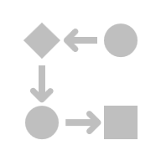
Para esta actividad cuentas con 6 semanas
Evaluación de tipo: Individual
Instrumento de evaluación: Sumativa (25 %)
Descripción: Los estudiantes de forma individual desarrollan una aplicación móvil

AAAA
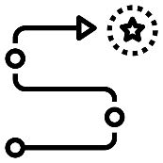

- Presentación
AAAA
El Internet de las Cosas (IoT) está revolucionando la forma en que interactuamos con el mundo que nos rodea. Desde hogares inteligentes hasta ciudades conectadas, la capacidad de los dispositivos para comunicarse entre sí y con nosotros está creando nuevas oportunidades y desafíos en diversas industrias. En el ámbito educativo, el IoT ofrece una plataforma emocionante para que los estudiantes desarrollen habilidades prácticas y teóricas en tecnología y programación.

En este contexto, se propone desarrollar una aplicación móvil (APK) de forma individual, basada en una problemática seleccionada, integrando lineamientos para la industria OT. A lo largo de las unidades, los estudiantes realizarán actividades que contribuirán al desarrollo de esta aplicación, la cual será el entregable principal de la Unidad 4. Esta actividad no solo fortalecerá sus habilidades en programación móvil, sino que también les permitirá comprender cómo estas aplicaciones pueden integrarse en entornos industriales y operativos.

En esta Unidad en particular, cada estudiante construirá una aplicación móvil utilizando Android Studio. La aplicación deberá ser funcional y demostrar su operatividad en un dispositivo Android. Se recomienda que la temática o contexto de la aplicación esté alineado con el proyecto final del curso. La entrega de esta aplicación corresponderá a la evaluación sumativa de la Unidad 2, la cual será evaluada mediante una escala de apreciación, la cual establece los estándares mínimos de cumplimiento para la actividad.

Además, se contempla una preentrega como parte de la evaluación formativa, que consistirá en un avance de la evaluación sumativa. Esta preentrega será evaluada con el instrumento lista de cotejo, permitiendo a los estudiantes recibir retroalimentación antes de la entrega final.

- Instrucciones generales

- Para el desarrollo de esta unidad podrán seguir con los equipos formados en la unidad anterior. Pero recordando que se trabajará de forma individual.
- Cada equipo debe seguir con el problema planteado en la unidad anterior, pues se desarrollará durante toda la asignatura, involucrando las 4 unidades.
- Cada proyecto deberá involucrar el desarrollo de una aplicación móvil que permita interactuar al menos a dos dispositivos Android, ya sea mediante conectividad WiFi o Bluetooth.
- Dado lo anterior, cada grupo presentará las funcionalidades que deberá abordar la aplicación móvil, la cual debe ser validada por el docente.
- El foco principal de esta entrega sumativa es desarrollar una aplicación móvil que pueda ser desplegada en al menos dos dispositivos Android, simulando funcionalidades de control y monitoreo de dispositivos IoT.
- Se sugiere revisar el instrumento de evaluación. Esto les permitirá tener claridad de los aspectos que serán evaluados, optimizar los tiempos y priorizando las actividades que permitan alcanzar los plazos dados y la meta fijada para esta unidad de aprendizaje.

FICHA DE ENTREGA — EVALUACIÓN SUMATIVA UNIDAD 2 (TI3042)
Campo | Detalle del Proyecto
Proyecto IoT | Arpa Láser IoT (6 Cuerdas) — Control, Asignación de Notas, Efectos de Sonido y Monitoreo Seguro
Modalidad | Evaluación Sumativa Individual — Continuidad del proyecto Arpa Láser IoT (Unidad 1 → Unidad 2)
Estudiante | Oscar Pérez
Repositorio GitHub | Subir carpeta ArpaLaserIoT/ a GitHub y pegar el URL en el bloc de notas de la plataforma AAI
Criterios Cubiertos | 2.1.1.1 a 2.1.4.15 (100 % implementados: 6 sensores LDR/láser, Kotlin, SQLite, PBKDF2, Keystore, Bluetooth SPP, ISO 27400, Simulador 2º Android y Pruebas)

- Actividades para la evaluación
Se deben desarrollar las siguientes tareas en esta segunda unidad:

Paso 1: Definir el proyecto:

- Identificación de la problemática:
Piensa en la problemática que trataste en la unidad anterior. ¿Qué dispositivos o sistemas necesitas conectar? ¿Cuál es el objetivo de la comunicación entre estos dispositivos? A partir de esta reflexión, define las funcionalidades clave que debe tener tu aplicación para resolver esta problemática. Piensa en aspectos como qué tipo de interacción quieres lograr (enviar o recibir datos, controlar dispositivos, etc.) y qué características debería tener la app para ser efectiva.

Respuesta 1.1 — Identificación de la Problemática y Dispositivos a Conectar (Criterios 2.1.1.1 y 2.1.1.2)
Problemática identificada y sistemas interconectados
En su versión base, el Arpa Láser solo disponía de 4 sensores con notas estáticas (Do, Re, Mi, Fa) grabadas de forma rígida en el código del Arduino UNO y un único sonido simple de buzzer. Para ampliar su rango musical, cambiar frecuencias de cada cuerda o ajustar la respuesta sonora, era necesario conectar el microcontrolador por USB y recompilar el programa. Además, carecía de calibración por sensor ante variaciones de luz, monitoreo visual remoto, historial de ejecución, autenticación de usuarios y protección frente a comandos malformados en el enlace inalámbrico.
La solución amplía el hardware a 6 cuerdas láser configurables e interconecta cuatro componentes principales:
• Dispositivo 1 — Aplicación Móvil de Control (Android / Kotlin): Smartphone Android (API 26–34) que actúa como cliente Bluetooth Classic (SPP), autentica al usuario mediante RBAC, asigna notas a cada cuerda mediante botones, selecciona efectos de sonido y visualiza la telemetría en tiempo real.
• Dispositivo 2A — Nodo Físico Arpa Láser de 6 Cuerdas (Arduino UNO + HC-05): Microcontrolador con 6 fotoreceptores LDR (A0–A5) con calibración automática individual (-30 % sobre luz directa), 6 módulos láser (D4–D9), buzzer/minibuffer (D11) con motor de efectos no bloqueante y módulo Bluetooth HC-05 (RX D2, TX D3 con divisor 5V→3.3V).
• Dispositivo 2B — Segundo teléfono Android (modo simulador): ejecuta la misma aplicación en modo servidor RFCOMM SPP, emula seis cuerdas táctiles y reproduce siete timbres sintetizados mediante AudioTrack.
• Sistema de Persistencia y Seguridad Local: Base de datos SQLite embebida (arpa_laser.db: tablas users y events) combinada con Android Keystore (EncryptedSharedPreferences) para proteger credenciales, sesión, clave del dispositivo y configuración musical.
Objetivo de la comunicación y funcionalidades clave definidas
Establecer un canal Bluetooth bidireccional con autenticación mediante clave compartida para configurar notas y efectos, recalibrar los LDR y registrar eventos. La latencia debe medirse en los dispositivos utilizados; no se garantiza un valor máximo.
ID | Funcionalidad Clave | Descripción Operativa | Criterio
F1 | Autenticación local y bloqueo | Inicio de sesión contra SQLite con hash PBKDF2-HMAC-SHA256 (sal aleatoria 16B) y bloqueo temporal (60 s tras 5 intentos fallidos). | 2.1.1.2 / 2.1.3.10
F2 | Control de acceso por roles (RBAC) | Roles ADMIN (gestión total), MUSICO (control, notas, efectos y simulador) y OBSERVADOR (monitoreo y consulta de solo lectura). Timeout 10 min. | 2.1.1.2 / 2.1.3.10
F3 | Conexión Bluetooth SPP segura | Selección de equipos vinculados (HC-05 o 2º teléfono), permisos mínimos de Android 12+ y socket RFCOMM cifrado. | 2.1.2.5 / 2.1.3.9
F4 | Autenticación por clave compartida | Envío de clave compartida (AUTH:<clave>*CS) guardada cifrada en Keystore; bloqueo de 30 s tras 3 claves erróneas. | 2.1.3.10
F5 | Asignación de 6 notas por botones | Botones C1–C6 para notas predefinidas y cuatro escalas; también permite guardar, editar y eliminar conjuntos locales con nombre y seis frecuencias de 65–2000 Hz. | 2.1.1.2
F6 | Selector de 7 efectos de sonido | La app ofrece arpa, piano, guitarra, 8-Bit, sintetizador, guitarra eléctrica y flauta. Android sintetiza audio PCM; Arduino produce aproximaciones mediante tonos. | 2.1.1.2
F7 | Calibración remota y prueba | Comandos CAL (recalibra los 6 sensores LDR en Arduino manteniendo su lógica de umbral -30 %) y TEST (equivale seguro del comando 'T'). | 2.1.1.1 / 2.1.3.8
F8 | Simulador 2º Android e Historial SQLite | 6 cuerdas táctiles con audio PCM en 2º teléfono + historial filtrable en SQLite (Telemetría, Comandos, Seguridad) y conteo C1–C6. | 2.1.2.6 / 2.1.4.12

- Selección de herramientas de desarrollo:
La aplicación será desarrollada en Android Studio con Kotlin. Especifica qué herramientas y bibliotecas adicionales utilizarás para integrar la conectividad con dispositivos IoT y la autenticación de usuarios. Las opciones para el almacenamiento y gestión de datos incluyen SQLite, Firebase, MySQL o APIs externas. Justifica tu elección con base en estándares de desarrollo de aplicaciones Android y en la interoperabilidad de los datos capturados por los sensores.

Respuesta 1.2 — Herramientas de Desarrollo, Bibliotecas y Base de Datos (Criterio 2.1.1.3)
Componente | Tecnología Elegida | Justificación conforme a estándares Android e interoperabilidad IoT
IDE y Lenguaje | Android Studio + Kotlin 1.9.24 (JVM 17) | Estándar oficial de Google: null-safety, código modular e interoperabilidad directa con android.bluetooth y AudioTrack.
SDK Objetivo | minSdk 26 (Android 8.0) / targetSdk 34 (Android 14) | API 26 garantiza PBKDF2WithHmacSHA256 y Android Keystore AES-256 GCM nativos. API 34 aplica permisos granulares Bluetooth.
Interfaz UI | Material Components 3 (1.12.0) + ViewBinding | Componentes modernos de Material 3; ViewBinding elimina errores de referencia nula frente a findViewById.
Seguridad | androidx.security:security-crypto (1.0.0) + javax.crypto | EncryptedSharedPreferences respaldado por Android Keystore para resguardar sesión, clave del arpa y configuración.
Almacenamiento | SQLite nativo (SQLiteOpenHelper) | Base relacional embebida sin latencia de red: garantiza operación offline en entornos OT y trazabilidad instantánea de las 6 cuerdas.
Audio y Edge | AudioTrack PCM 22.05 kHz + Arduino IDE (C++ / SoftwareSerial) + JUnit 4 | Síntesis multi-timbre (Arpa, Piano, Guitarra, 8-Bit, Synth) en Android y modulación no bloqueante en pin 11 de Arduino UNO.

- Revisión con el docente:
Una vez que tengas claro qué herramientas usarás y qué funcionalidades tendrá tu aplicación, comparte tu idea con el docente. El docente te dará retroalimentación sobre la factibilidad de tu plan y si está alineado con los criterios de evaluación, para asegurarse de que estés en el camino correcto.

Respuesta 1.3 — Propuesta Argumentada y Validación ante el Docente (Criterio 2.1.1.4)
Aspecto Evaluado | Estado Preentrega Anterior (35/100) | Propuesta Definitiva para Evaluación Sumativa (100 %)
Alcance del hardware | 4 cuerdas fijas en Arduino sin configuración de notas ni efectos. | 6 cuerdas (A0–A5 / D4–D9), calibración individual automática, notas asignables por botones y 7 efectos.
Implementación móvil | Solo boceto documental sin proyecto Android Studio. | Proyecto completo ArpaLaserIoT en Kotlin (6 Activities + TonePlayer PCM + APK compilado).
Diseño UI y Mockup | Omitido ('reemplazado por historias de usuario'). | Mockups ilustrativos actualizados de acceso, menú, control, conjunto personalizado, simulador e historial; diagrama conceptual.
Autenticación y BD | Inexistente; sin login ni persistencia. | Login SQLite PBKDF2-SHA256, bloqueo 5 fallos, RBAC (3 roles) y bitácora persistente C1–C6.
Seguridad ISO 27400 | Solo lectura serial simple sin verificación. | RFCOMM seguro, Keystore, AUTH:<clave>, checksum XOR, lista blanca y expiración de sesión.

Paso 2: Diseñar la solución:

- Definir el método de comunicación inalámbrica:
Elige la tecnología que permitirá la conexión entre la aplicación móvil y los dispositivos IoT, como Bluetooth, Wi-Fi o MQTT. Justifica tu selección en función de la distancia, el consumo de energía y la estabilidad de la conexión.

Respuesta 2.1 — Selección y Justificación del Método de Comunicación Inalámbrica (Criterio 2.1.2.5)
Se seleccionó Bluetooth Classic (SPP / RFCOMM, UUID 00001101-0000-1000-8000-00805F9B34FB) por encima de Wi-Fi y MQTT considerando distancia operativa, consumo de energía y estabilidad para ejecución musical en vivo:
Criterio Técnico | Bluetooth Classic (SPP) — ELEGIDO | Wi-Fi (TCP / HTTP local) | MQTT (sobre Wi-Fi / Internet)
Distancia operativa | Óptima (hasta 10 m Clase 2): el intérprete controla el arpa a corta distancia sin exponer el dispositivo en redes amplias. | 30–50 m: alcance innecesario que amplía la superficie de exposición. | Global / Red local: requiere infraestructura de red y broker para un instrumento presencial.
Consumo de energía | Moderado-bajo (~30–40 mA en HC-05); no requiere radio Wi-Fi ni pila TCP/IP constante. | Alto (picos de 150–250 mA en ESP8266/ESP32). | Alto (Wi-Fi permanente + paquetes Keep-Alive TCP).
Estabilidad y latencia | Conexión punto a punto sin router. La estabilidad y latencia dependen del equipo y entorno; deben medirse durante la prueba. | Depende de Access Point y estabilidad de IP local. | Depende de Wi-Fi + disponibilidad de broker externo/local.
Integración hardware | Compatible directo con HC-05 en pines 2 y 3 de Arduino UNO y nativo entre dos Android. | Exige migrar de Arduino UNO a placa Wi-Fi. | Exige broker MQTT y gestión TLS en servidor adicional.

- Diseñar la pantalla de login y definir el sistema de autenticación:
La aplicación deberá implementar una pantalla de autenticación mediante credenciales (usuario y contraseña). Define cómo se gestionará el login, eligiendo entre:

- SQLite (local): Para autenticación sin conexión.
- Firebase Authentication (nube): Para autenticación con Google, correo y contraseña.
- API con MySQL: Para autenticación mediante un backend externo.

Justifica tu elección según la seguridad, escalabilidad y facilidad de implementación.
Respuesta 2.2 — Diseño del Login y Justificación del Sistema de Autenticación (Criterios 2.1.2.7 y 2.1.3.10)
Alternativa | Seguridad | Escalabilidad | Facilidad de Implementación | Veredicto
SQLite local endurecido (ELEGIDO) | Alta en entorno OT: cero tráfico de credenciales por red pública, hashes PBKDF2 con sal única, bloqueo anti fuerza bruta y datos excluidos de backup. | Soporta múltiples usuarios locales con roles ADMIN, MUSICO y OBSERVADOR. | Muy alta: nativo en Android (SQLiteOpenHelper), cero servidores externos y 100 % operativo sin Internet. | Seleccionado: máxima disponibilidad y superficie de ataque mínima.
Firebase Authentication | Alta (OAuth/TLS), pero exige conexión a Internet permanente. | Muy alta en nube. | Media: requiere consola Firebase y conectividad externa. | Descartado: falla en aula sin salida estable a nube.
API REST + MySQL externo | Depende de configurar HTTPS/TLS, JWT y servidor. | Alta para flotas corporativas. | Compleja: requiere backend (Node/PHP/Python) y hosting. | Descartado: añade latencia y complejidad innecesaria.

- Diseñar la interfaz de usuario (UI):
Elabora un mockup de la aplicación, detallando las pantallas principales, la navegación y la interacción con los dispositivos IoT. Incluye cómo se visualizarán los datos capturados y cómo el usuario podrá interactuar con los dispositivos conectados.

Respuesta 2.3 — Mockup Detallado de UI, Navegación, Interacción IoT y Visualización (Criterio 2.1.2.6)
La interfaz Material 3 utiliza una paleta oscura, tarjetas y secciones para organizar el acceso, el control del arpa, el simulador y el historial. Los siguientes mockups son representaciones ilustrativas del diseño implementado; los nombres, valores y estados mostrados son ejemplos.
• HU-01 Autenticación y RBAC: LoginActivity valida credenciales contra SQLite (PBKDF2, bloqueo 5 fallos). En primer arranque crea el ADMIN inicial.
• HU-02 Conexión Bluetooth Segura: ControlActivity lista dispositivos vinculados (HC-05 o 2º teléfono), pide la clave cifrada en Keystore y autentica vía AUTH:<clave>*CS.
• HU-03 Asignación de notas y conjuntos: los botones C1–C6 permiten elegir notas predefinidas. El selector reúne cuatro escalas y conjuntos personalizados, cada uno con un nombre y seis frecuencias de 65 a 2000 Hz.
• Conjuntos por canción: desde «Crear conjunto» se introduce un nombre y una frecuencia por cuerda. El conjunto se puede guardar, editar o eliminar y aparece en el selector de escalas. Al seleccionarlo con el arpa conectada y autenticada se envían las seis frecuencias; no reproduce la canción automáticamente. Los conjuntos quedan guardados en el dispositivo.
• HU-04 Efectos y herramientas: el selector ofrece arpa, piano, guitarra, 8-Bit, sintetizador, guitarra eléctrica y flauta. El control incluye sincronización, calibración, tono de prueba y sonido opcional en el celular.
• HU-05 Visualización de 6 Cuerdas, Simulador e Historial: Al recibir NOTA_ACTIVADA:1..6, se ilumina la cuerda correspondiente, suma su contador, mide RTT, reproduce audio opcional y guarda en SQLite.
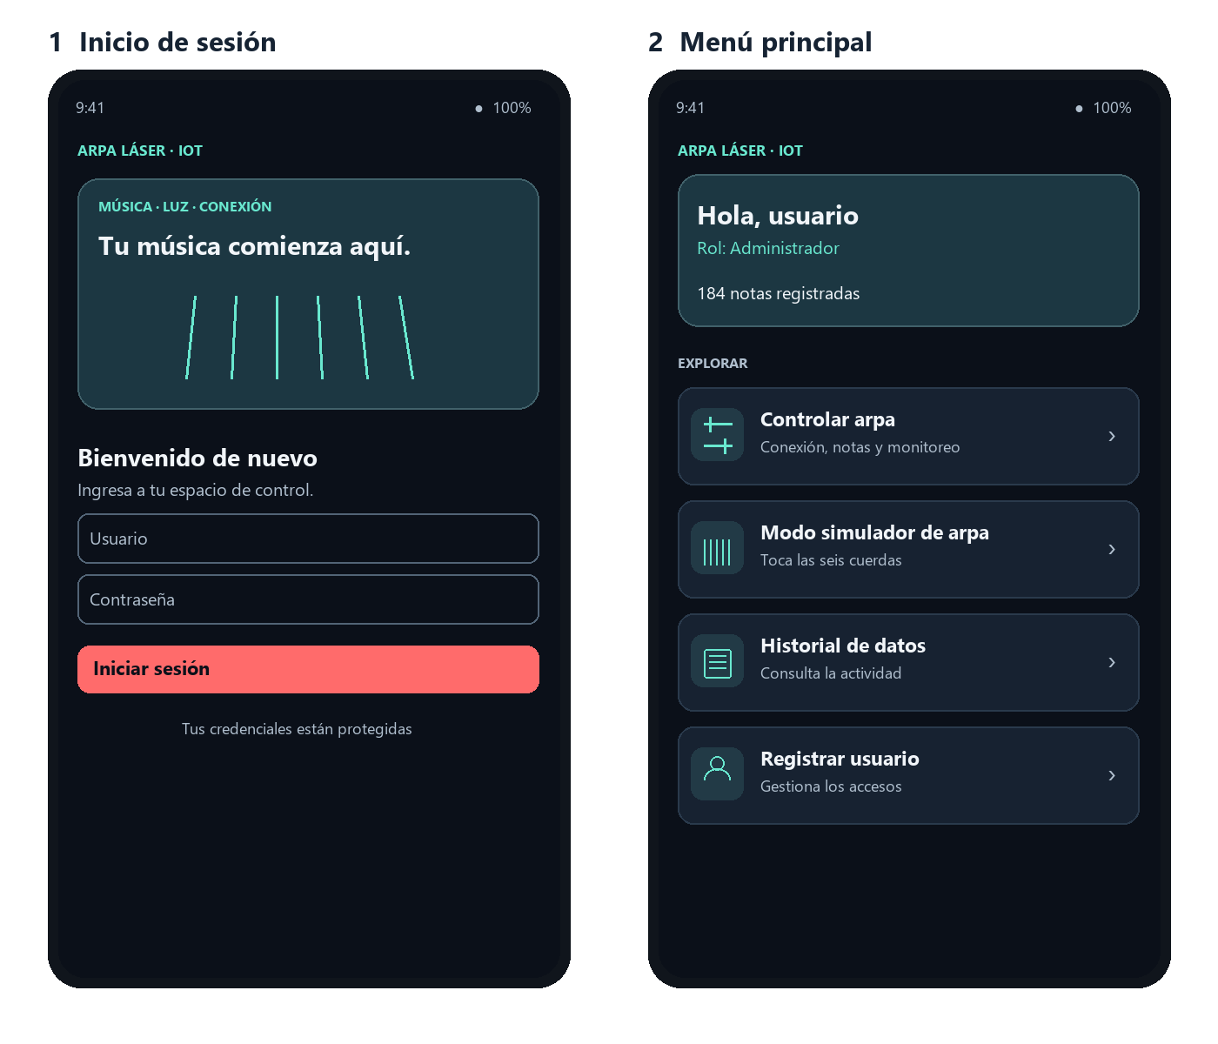
Figura 1. Mockup del inicio de sesión y del menú principal, con opciones visibles según el rol.
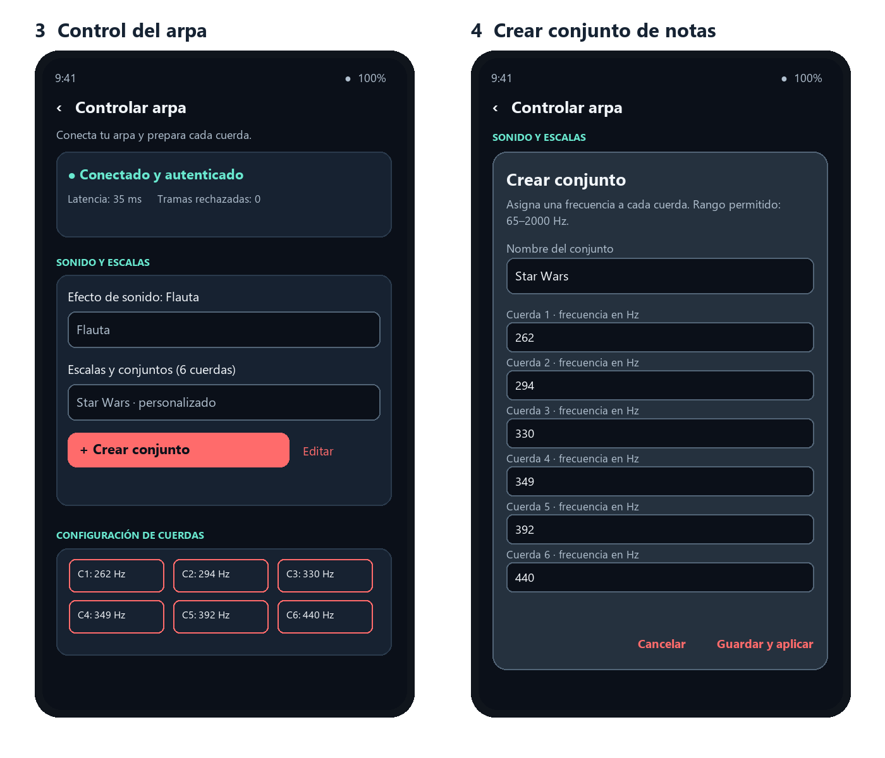
Figura 2. Mockup del control y del formulario de conjunto personalizado. «Star Wars» y las frecuencias mostradas son valores ilustrativos, no una transcripción de la canción.
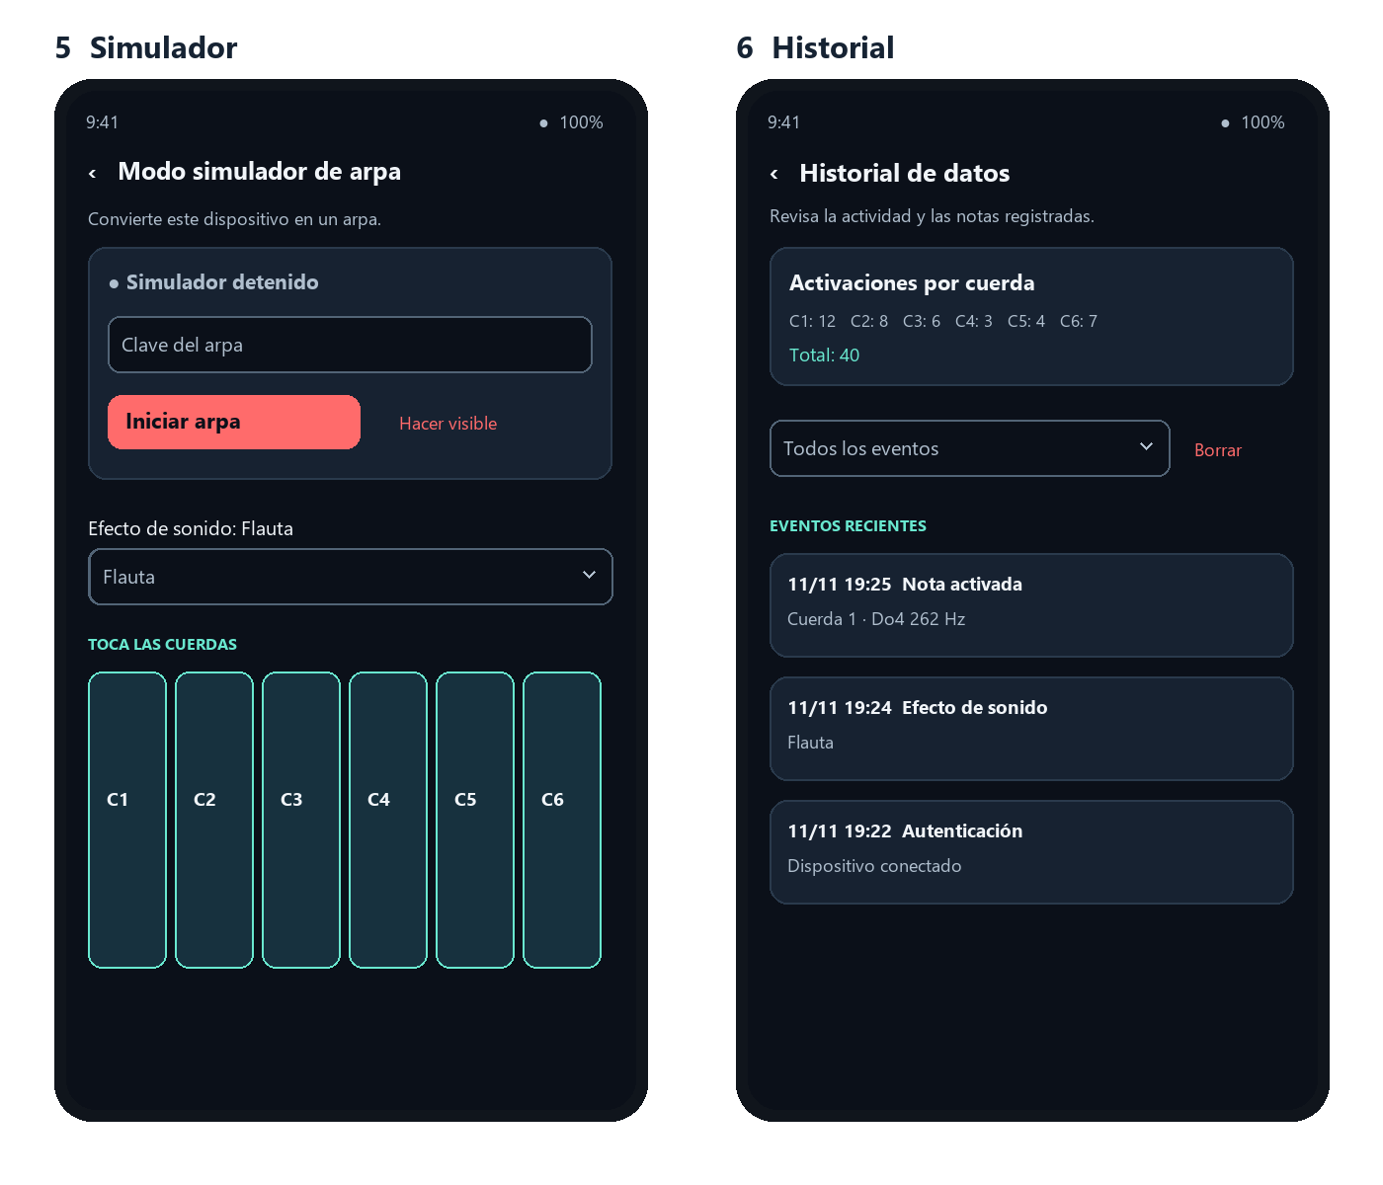
Figura 3. Mockup del simulador de seis cuerdas y de la consulta de historial.
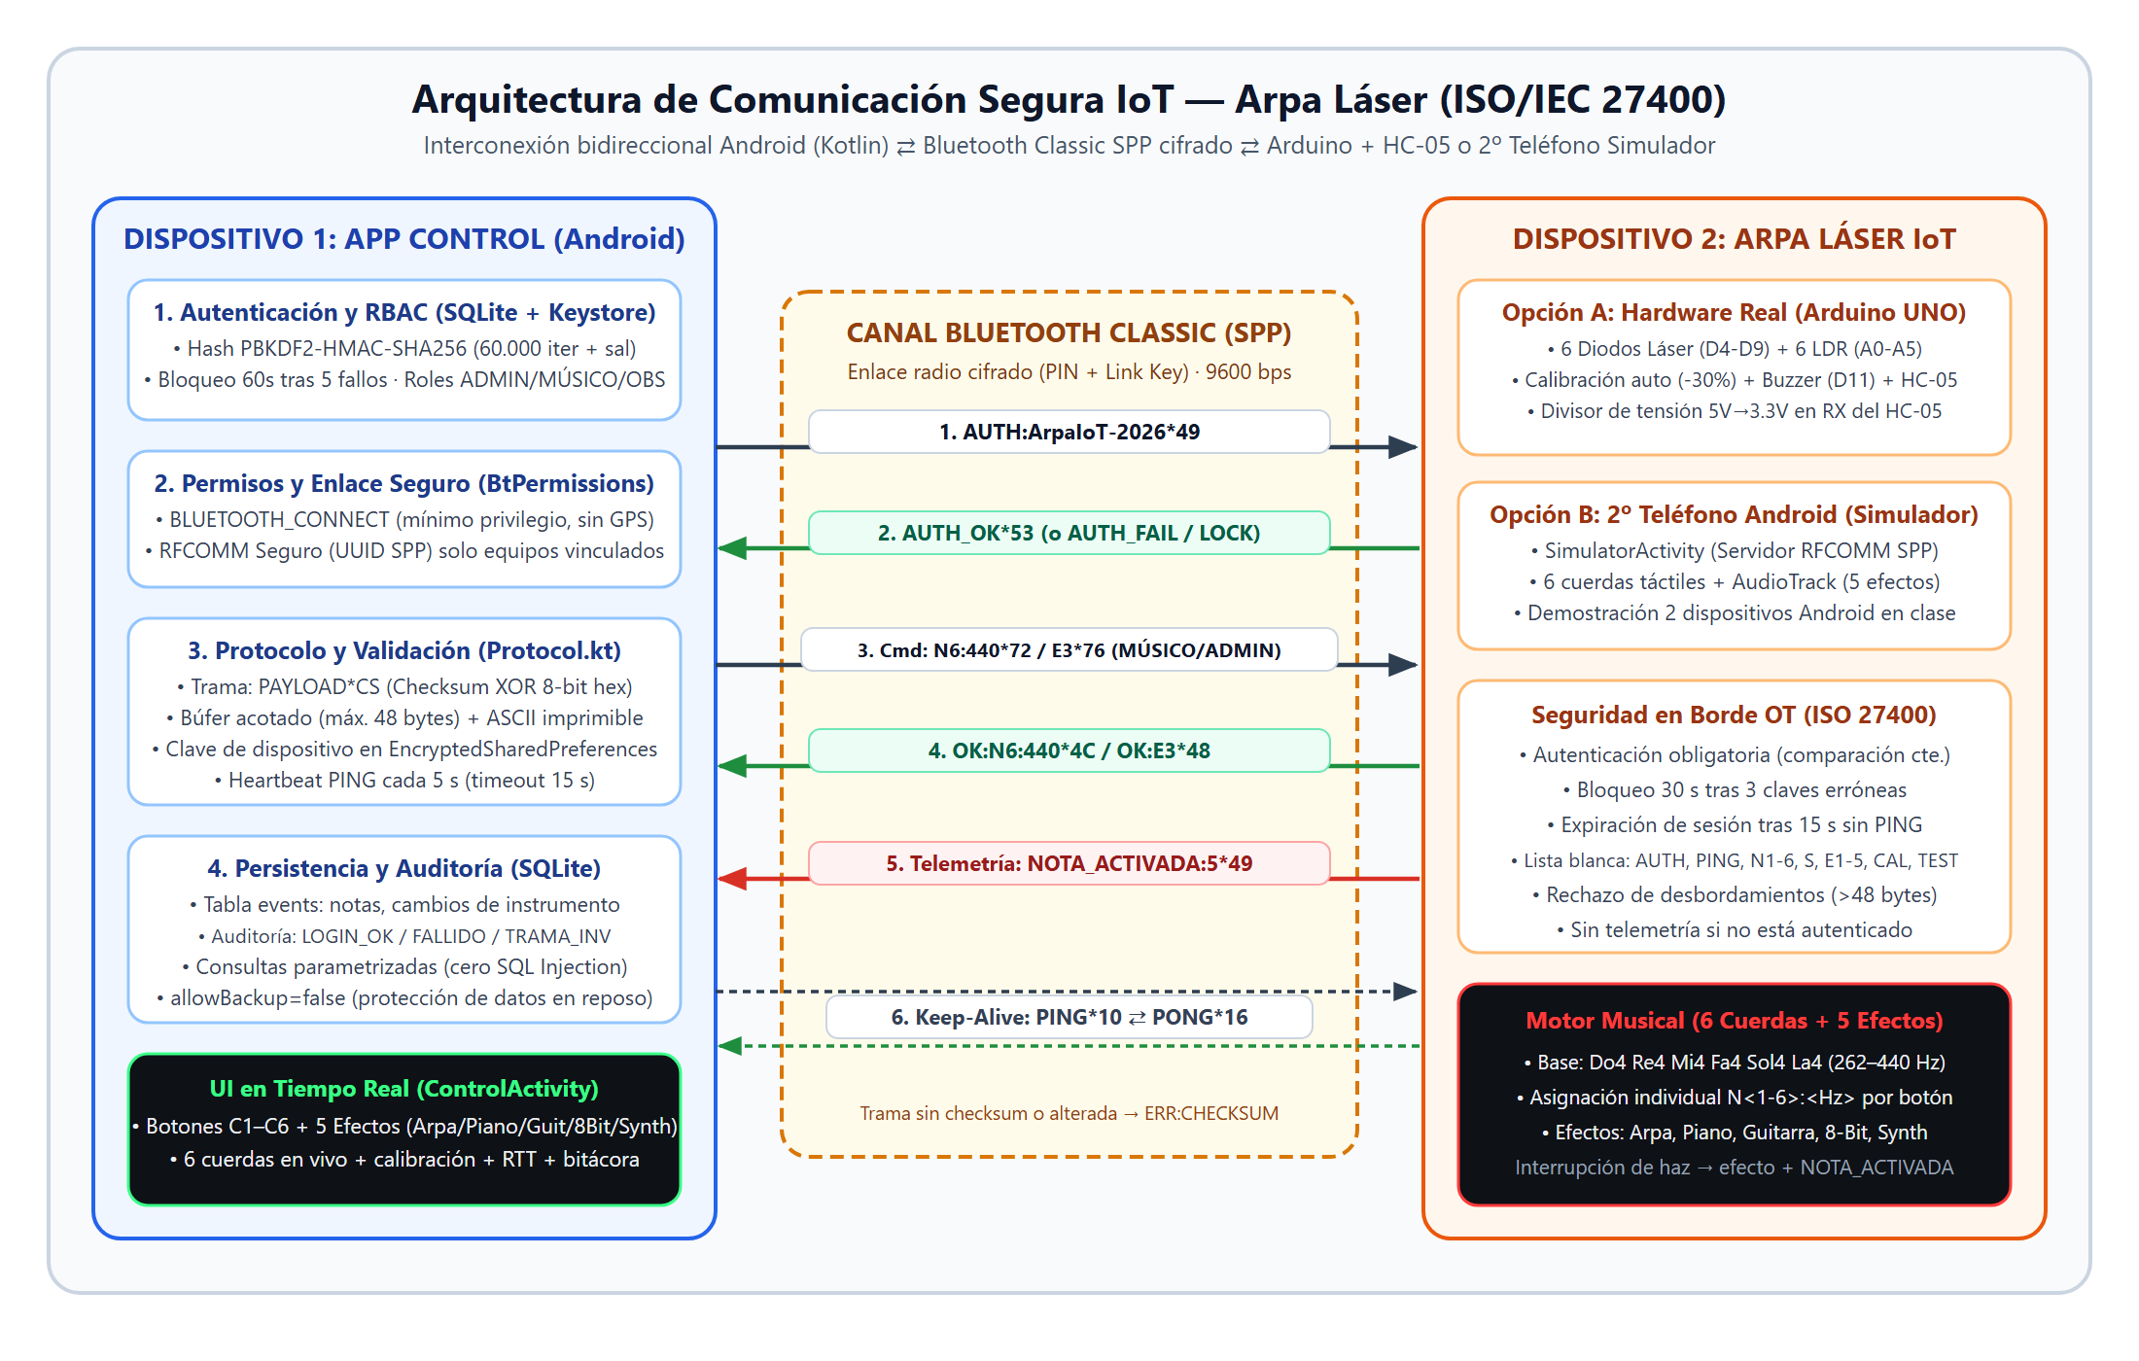
Figura 4. Diagrama conceptual de la comunicación entre la aplicación Android, Bluetooth y el arpa láser. La implementación actual ofrece siete efectos en la aplicación.
- Revisión con el docente:
Comparte el diseño y la estructura del sistema de autenticación con el docente para asegurar que cumple con los estándares de la industria y los criterios de evaluación.

Respuesta 2.4 — Validación del Diseño de UI, Autenticación y Ajustes Realizados (Criterio 2.1.2.7)
• Ajuste 1 — Bloqueo de escalamiento de privilegios: RegisterActivity valida en onCreate() que el usuario posea sesión ADMIN activa (o BD vacía en el primer inicio).
• Ajuste 2 — Modo solo lectura para Observador: ControlActivity deshabilita los 6 botones de notas, el selector de efectos, presets, calibración y tono de prueba si session.role.canControl es falso.
• Ajuste 3 — Persistencia de configuración musical: Las 6 frecuencias personalizadas y el efecto seleccionado se guardan en SessionManager y se sincronizan automáticamente tras AUTH_OK.
• Ajuste 4 — Calibración por sensor en Arduino: Se amplió la calibración automática original del Arduino para calcular umbralLuz[i] individual por cada uno de los 6 LDR (A0–A5).
Paso 3: Construir la aplicación:

- Desarrollar la pantalla de login y la autenticación de usuarios:
Implementa el sistema de autenticación seleccionado, asegurando que los datos de usuario sean almacenados y validados correctamente. Si se usa una API, programa la conexión entre la aplicación y la base de datos externa.

Respuesta 3.1 — Implementación en Android Studio (Kotlin): Estructura, Login y Autenticación (Criterio 2.1.3.8)
Paquete / Archivo | Responsabilidad Principal
bluetooth/Protocol.kt | Tramas PAYLOAD*CS, catálogo de notas, cuatro escalas y siete efectos; validación de comandos y rangos.
bluetooth/BluetoothLink.kt | Cliente/servidor RFCOMM SPP seguro en hilos dedicados, con descartado automático de tramas desbordadas (>48 bytes).
bluetooth/BtPermissions.kt | Verificación y solicitud dinámica de permisos Bluetooth según versión de Android (API < 31 vs >= 31).
security/PasswordHasher.kt | PBKDF2WithHmacSHA256 (60.000 iter + sal aleatoria 16B) y comparación en tiempo constante.
security/SessionManager.kt | EncryptedSharedPreferences + Android Keystore: sesión (timeout 10 min), clave del arpa, 6 notas personalizadas y efecto activo.
security/InputValidator.kt y Role.kt | Validación de entradas (usuario, contraseña fuerte, clave compartida) y permisos RBAC (ADMIN, MUSICO, OBSERVADOR).
data/DatabaseHelper.kt, UserRepository.kt, EventRepository.kt | SQLite (users y events), SQL parametrizado, bloqueo por 5 fallos y estadísticas para las 6 cuerdas (C1–C6).
ui/SecureActivity.kt + 6 Activities | LoginActivity, RegisterActivity, MainActivity, ControlActivity, SimulatorActivity y HistoryActivity.
util/TonePlayer.kt | Síntesis PCM para siete efectos en Android, incluidos guitarra eléctrica y flauta; el Arduino usa tonos simples.

- Configurar la conexión con dispositivos IoT y el almacenamiento de datos:
Implementa el mecanismo de almacenamiento para los datos capturados por los sensores. La aplicación debe permitir consultar estos datos desde diferentes fuentes:
- Bases de datos locales (SQLite).
- Bases de datos en la nube (Firebase).
- APIs para MySQL u otros sistemas externos.
Asegúrate de que la solución elegida facilite la interoperabilidad con la aplicación móvil y la consulta de datos en tiempo real.

Respuesta 3.2 — Permisos Bluetooth, Conexión con Dispositivos IoT y Persistencia SQLite (Criterios 2.1.3.8 y 2.1.3.9)
Permisos Bluetooth según versión de Android (AndroidManifest.xml y BtPermissions.kt)
<uses-permission android:name="android.permission.BLUETOOTH" android:maxSdkVersion="30" />
<uses-permission android:name="android.permission.BLUETOOTH_ADMIN" android:maxSdkVersion="30" />
<uses-permission android:name="android.permission.BLUETOOTH_CONNECT" />
<uses-permission android:name="android.permission.BLUETOOTH_SCAN" android:usesPermissionFlags="neverForLocation" />
<uses-permission android:name="android.permission.BLUETOOTH_ADVERTISE" />
La aplicación utiliza dispositivos Bluetooth previamente vinculados. En Android 12 o superior solicita CONNECT y SCAN para conectar y cancelar búsquedas; SCAN se declara sin uso para ubicación. El simulador solicita CONNECT y ADVERTISE para hacerse visible. Los eventos disponibles se registran en SQLite y los conjuntos personalizados se guardan en preferencias locales.
- Implementar medidas de seguridad IoT:
Sigue la norma ISO 27400 para proteger los datos y garantizar una conexión segura. Aplica prácticas como:
  - Cifrado de credenciales y datos sensibles.
  - Control de acceso y permisos adecuados.
  - Uso de conexiones seguras (HTTPS, TLS, etc.).

Respuesta 3.3 — Seguridad IoT conforme a Norma ISO/IEC 27400 y Firmware Mejorado (Criterios 2.1.3.10 y 2.1.4.14)
Control ISO/IEC 27400 | Riesgo Mitigado | Implementación Verificable
Cifrado de credenciales y secretos | Robo de contraseñas o clave del arpa en almacenamiento. | PBKDF2WithHmacSHA256 (60.000 iter + sal 16B) en SQLite; sesión y clave cifradas con AES-256 en Android Keystore.
Control de acceso y RBAC | Cambios no autorizados de notas/efectos o escalamiento. | Roles ADMIN/MUSICO/OBSERVADOR, expiración de sesión y autenticación del cliente mediante clave compartida. No es autenticación mutua a nivel de aplicación.
Anti fuerza bruta | Adivinanza automatizada de claves. | Bloqueo 60 s tras 5 fallos en LoginActivity; bloqueo 30 s tras 3 claves erróneas en SimulatorActivity y Arduino UNO.
Integridad y lista blanca | Inyección de comandos, ruido UART o buffer overflow. | Socket RFCOMM seguro en Android, checksum XOR, lista blanca y búfer acotado. XOR detecta algunos errores, pero no es una firma criptográfica.
Protección en reposo y hardware | Extracción por backup/ADB o PIN de fábrica HC-05. | Sin copia de seguridad de la aplicación y consultas SQL parametrizadas. Sustituir la clave de ejemplo del firmware antes de usarlo y no publicar una clave real.

Mejoras en el Firmware Arduino UNO (arduino/arpa_laser_iot/arpa_laser_iot.ino)
Se conservaron la configuración de pines original (Bluetooth SoftwareSerial(2,3), Buzzer D11), los pitidos de inicio, los mensajes de diagnóstico por Serial y la fórmula de calibración automática (umbral = luzPromedio * 0.7), ampliando e incorporando:
• 6 sensores LDR y 6 láseres: pinLDR[6] = {A0, A1, A2, A3, A4, A5} y pinLaser[6] = {4, 5, 6, 7, 8, 9} con calibración individual umbralLuz[6].
• Notas configurables dinámicamente: Comandos N<1-6>:<freqHz> y S:f1,f2,f3,f4,f5,f6 con validación estricta de rango (65–2000 Hz).
• Efectos en D11: el firmware admite siete selecciones y modula tonos de onda cuadrada. Son aproximaciones simples; la síntesis de instrumentos más completa se ejecuta en Android.
• Seguridad ISO 27400: Tramas PAYLOAD*CS, comparación en tiempo constante, bloqueo 30 s tras 3 fallos, expiración de sesión a los 15 s y recalibración remota CAL.
- Pruebas de funcionamiento:
Realiza pruebas en la aplicación para verificar que:
- El login funcione correctamente con el método de autenticación elegido.
- Se establezca la conexión con los dispositivos IoT sin errores.
- Los datos capturados sean almacenados y consultados correctamente.
- Se cumplan los estándares de seguridad y estabilidad.

Respuesta 3.4 — Pruebas de Funcionamiento y Corrección de Errores (Criterio 2.1.3.11)
Verificación pendiente: probar la APK final en un teléfono y el enlace con otro Android o con el arpa física; registrar los resultados y la latencia observada. La presentación, revisión del diseño y ajustes solicitados por el docente deben documentarse cuando se realicen.
Entorno de pruebas: Se utilizó BlueStacks como emulador Android en el computador para las pruebas de la aplicación. Estas pruebas en el emulador se complementan con las pruebas unitarias del proyecto y no sustituyen la comprobación de la conexión Bluetooth, los sensores láser y el sonido con el arpa física.
Suite / Caso de Prueba | Qué Verifica | Resultado Observado
ProtocolTest (5 pruebas JUnit) | Checksums (PING*10, E1*74, N6:440*72), parseo de S:262..440, rechazo de tramas alteradas o >48 bytes, decodificación de 6 cuerdas y 7 efectos, rechazo de N7:440, N1:99999, E9 y SQL. | 5 aprobadas en la última ejecución de Gradle.
SecurityTest (5 pruebas JUnit) | Sal aleatoria PBKDF2, rechazo de hashes corruptos, política de contraseñas, validación anti-SQLi y privilegios mínimos RBAC. | 5 aprobadas en la última ejecución de Gradle.
CustomPresetTest y PluckedStringTest | Validación del nombre y seis frecuencias; generación y decaimiento de la cuerda sintetizada. | 2 aprobadas en la última ejecución de Gradle.
Prueba funcional de conexión y arpa | Verificar enlace entre dos teléfonos o con HC-05, autenticación, sensores, audio, conjuntos e historial. | Pendiente de verificar y registrar en dispositivos reales; BlueStacks no sustituye esta prueba.

Errores detectados durante el desarrollo y correcciones aplicadas
• 1. Ampliación de MAX_FRAME_LENGTH: El límite inicial de 40 bytes era ajustado para sincronizar 6 frecuencias de 4 dígitos (S:1046,...); se amplió a 48 bytes tanto en Protocol.kt como en arpa_laser_iot.ino.
• 2. Corte de pitidos de confirmación en Arduino: noTone(pinBuzzer) en loop() cortaba los tonos de AUTH_OK y cambio de nota; se protegió con temporizador beepHasta.
• 3. Calibración con iluminación desigual entre 6 LDR: La calibración original solo leía pinLDR[0]; se actualizó a un arreglo umbralLuz[6] calibrando cada sensor independientemente.
• 4. Bloqueo de UI en PBKDF2 y selección inicial: el cálculo se ejecuta en un hilo secundario y el selector de escalas se inicia con una opción indicativa para evitar aplicar una escala automáticamente.
Paso 4: Presentación y validación

- Demostración en clase:
Expón tu aplicación mostrando:
- El proceso de autenticación y cómo se gestionan los usuarios.
- La conexión entre la app y los dispositivos IoT.
- El almacenamiento y consulta de datos mediante la opción seleccionada.
- Las medidas de seguridad implementadas.

Respuesta 4.1 — Guion de Demostración en Clase y Explicación del Proyecto (Criterios 2.1.4.12, 2.1.4.13 y 2.1.4.14)
• Paso A — Autenticación y RBAC (1 min): Crear cuenta Administrador inicial, registrar un Observador, provocar un fallo de login para mostrar el registro en auditoría e iniciar sesión como ADMIN.
• Paso B — Enlace Bluetooth entre 2 dispositivos o con Arduino UNO (1 min): Conectar ControlActivity al HC-05 (o al 2º teléfono en SimulatorActivity) ingresando la clave compartida; verificar estado verde 'Conectado y autenticado' y latencia RTT.
• Paso C — Configuración musical: asignar notas a C1–C6, crear un conjunto con un nombre y seis frecuencias, seleccionarlo desde la lista de escalas y probar los efectos y las cuerdas.
• Paso D — Calibración remota e Historial SQLite (1 min): Ejecutar 'Calibrar LDR', luego abrir 'Historial de datos' y mostrar estadísticas C1–C6 y filtros por categoría.
• Paso E — Evidencia de Seguridad ISO 27400 (1.5 min): Probar rechazo ante clave incorrecta, restricciones de solo lectura en rol OBSERVADOR y mostrar en código PasswordHasher.kt, SessionManager.kt, Protocol.kt y AndroidManifest.xml.
- Evaluación del docente:
El docente revisará la funcionalidad de la aplicación según los criterios de evaluación y la escala de apreciación. Se analizará la efectividad de la interconexión, la autenticación segura y la correcta manipulación de los datos. Si es necesario, se podrán realizar ajustes finales para optimizar el rendimiento y la seguridad de la aplicación.
Respuesta 4.2 — Preguntas de Defensa Técnica y Matriz de Cumplimiento (Criterio 2.1.4.15)
Pregunta Frecuente del Docente | Respuesta Técnica Precisa
¿Cómo se calibran los 6 sensores si cambia la luz del salón? | Al encender, calibrarSensores() promedia 10 lecturas por cada LDR (A0–A5) y fija umbralLuz[i] al 70 % de su luz directa. Si cambia la iluminación en clase, el usuario pulsa 'Calibrar LDR' en la app (comando CAL).
¿Cómo funcionan los efectos de sonido en Arduino y en Android? | En Android, TonePlayer sintetiza ondas PCM distintas (armónicos de arpa/piano/guitarra, pulso 25% 8-bit y diente de sierra synth). En Arduino, reproducirEfecto() modula el buzzer en D11 sin bloquear loop().
¿Por qué no usan HTTPS/TLS si aparece en la guía? | La app usa sockets RFCOMM seguros y una clave compartida. El checksum XOR ayuda a detectar errores accidentales; no es una firma criptográfica ni autenticación mutua.
¿Cómo protegen las contraseñas y claves en el teléfono? | Las contraseñas usan PBKDF2-HMAC-SHA256 (60.000 iter + sal 16B) en SQLite, y la sesión junto con la clave compartida del arpa se cifran en EncryptedSharedPreferences con Android Keystore.
¿Qué ocurre si alguien inyecta comandos fuera de rango o tramas largas? | La app limita las tramas, valida el checksum y acepta solo comandos y rangos conocidos. El checksum XOR no protege contra modificaciones deliberadas.

Matriz de Trazabilidad contra Criterios de Calificación (Rúbrica Completa)
Criterio | Pts | Evidencia Directa en el Proyecto y Documento
2.1.1.1 – 2.1.1.2 | 12.0 | Sección 1.1: Problemática de 4->6 cuerdas + dispositivos conectados + 8 funcionalidades (notas por botón, 7 efectos, calibración, RBAC).
2.1.1.3 – 2.1.1.4 | 6.0 | Secciones 1.2–1.3: Justificación Kotlin/SDK 26–34/AudioTrack/SQLite y comparativa frente a la entrega previa (35/100).
2.1.2.5 – 2.1.2.7 | 15.0 | Secciones 2.1–2.4: Comparativa Bluetooth vs Wi-Fi vs MQTT, SQLite vs Firebase vs MySQL, Figuras 1–4 actualizadas a 6 cuerdas.
2.1.3.8 – 2.1.3.9 | 9.0 | Secciones 3.1–3.2 y ArpaLaserIoT/: proyecto modular Kotlin, TonePlayer PCM, permisos mínimos sin GPS.
2.1.3.10 – 2.1.3.11 | 9.0 | Secciones 3.3–3.4: Controles ISO 27400 en app y Arduino (6 LDR + 7 efectos) + pruebas unitarias del proyecto.
2.1.4.12 – 2.1.4.15 | 9.0 | Secciones 4.1–4.2: Guion de demostración en vivo (2 Android o Arduino) y banco de preguntas de defensa.

Revisión de documentos en el AAI.

En el AAI revisa los siguientes recursos:
- Escala de apreciación.

Indicaciones de entrega
- En la plataforma AAI se habilitará una tarea para que los estudiantes suban un bloc de notas con un link a GitHub con el código de la aplicación desarrollada. Esto deberá ser cargado en la fecha correspondiente, antes de que finalice la clase del día de la evaluación.
- Una vez finalizado el plazo, se bloqueará el acceso a subir la tarea.
- Se recomienda evitar realizar la carga en el último minuto, dado que existe la posibilidad de fallas en el sistema y problemas de conexión que podrían surgir. Es aconsejable planificar con antelación para prevenir inconvenientes.
- NO SE RECIBIRÁN ENTREGAS POR CORREO.
- Aquellos que no asistan a las fechas de evaluación recibirán una calificación mínima, a menos que justifiquen su ausencia de acuerdo con los protocolos establecidos en el Reglamento Académico. Es necesario que informen oportunamente al docente a través de correo electrónico para validar su situación.






